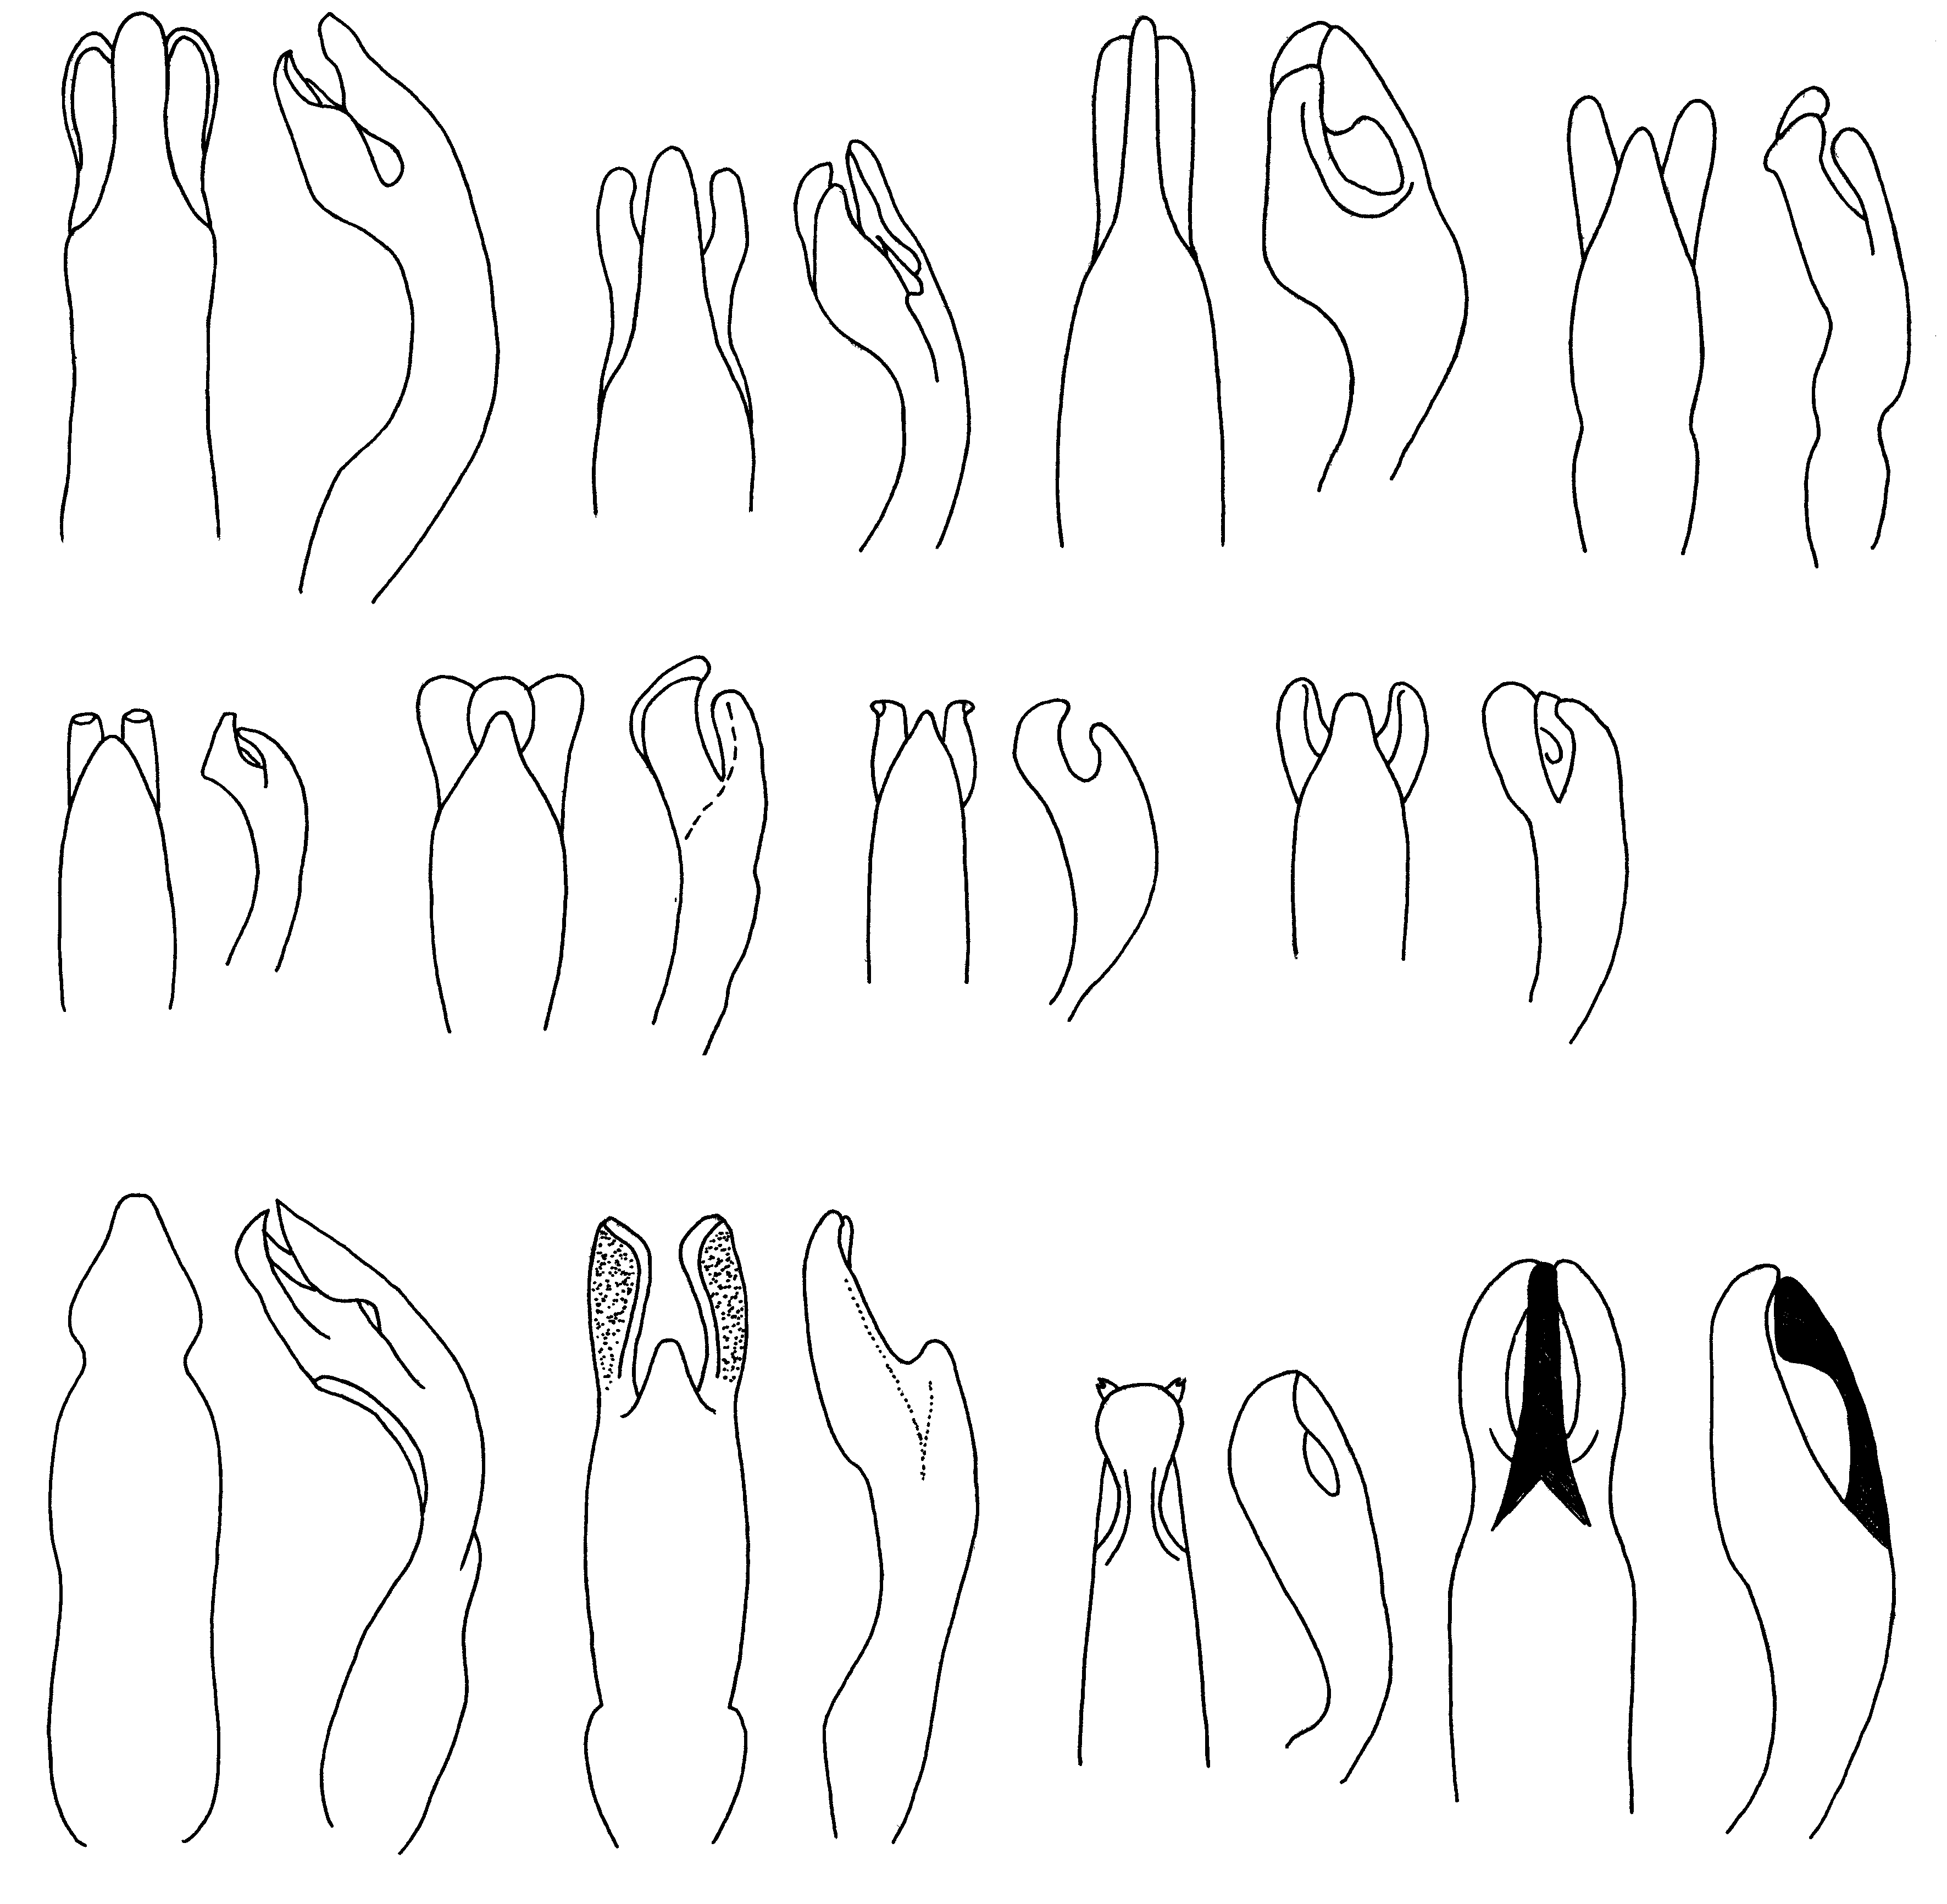
825
826
827
828
829
830
831
832
833
834
835
836
837
838
839
840
841
842
843
844
845
846
847
848
Рис. 825 - 848. Cryptocephalus. Эдеагус
825, 826 - C. punctiger Payk.; 827, 828 - C. confusus Suffr.; 829, 830 - C. pallifrons Gyll.; 831, 832 - C. bilineatus L.; 833, 834 - C. exiguus Schnd.; 835, 836 - C. lederi Wse.; 837, 838 - C. elegantulus Grav.; 839, 840 - C. pygmaeus F.; 841, 842 - C. potanini Lop.; 843, 844 - C. scarificollis Lop.; 845, 846 - C. ochroleucus Steph.; 847, 848 - C. nigrofasciatus Jac.

